«Здоровье для всех»

В рамках реализации профилактического проекта «Здоровые города и поселки» организации г.п.Мир приняли участие в акции «Здоровье для всех», и празднования Всемирного дня здоровья, 7 апреля 2023 года. Работники организаций провели оздоровительную утреннюю производственную гимнастику на своих рабочих местах. Бодрящий комплекс упражнений зарядил всех участников энергией и позитивом на предстоящий рабочий день.
Этот день является важным праздником для каждого, кто заботится о своем благополучии, здоровом теле и крепком духе.

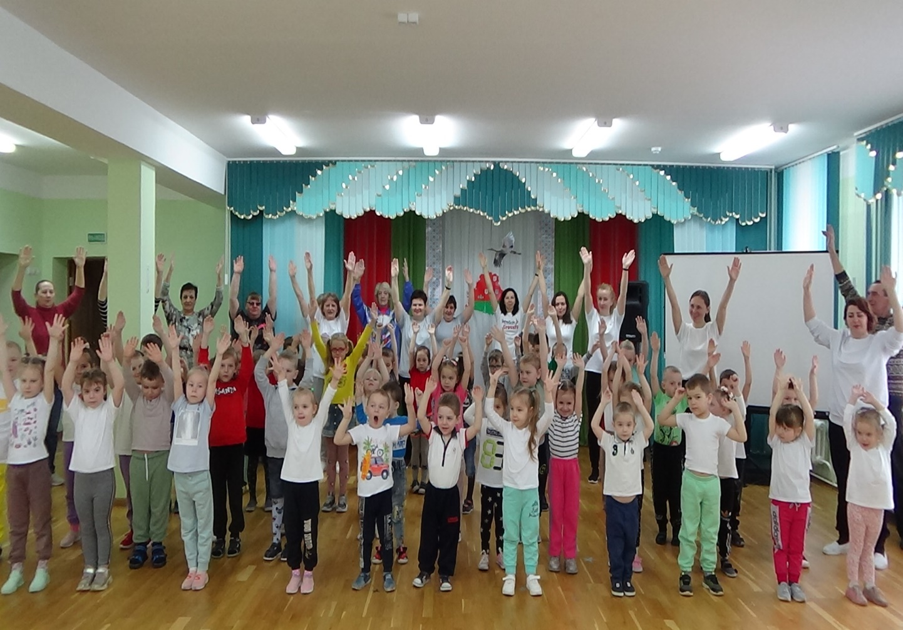

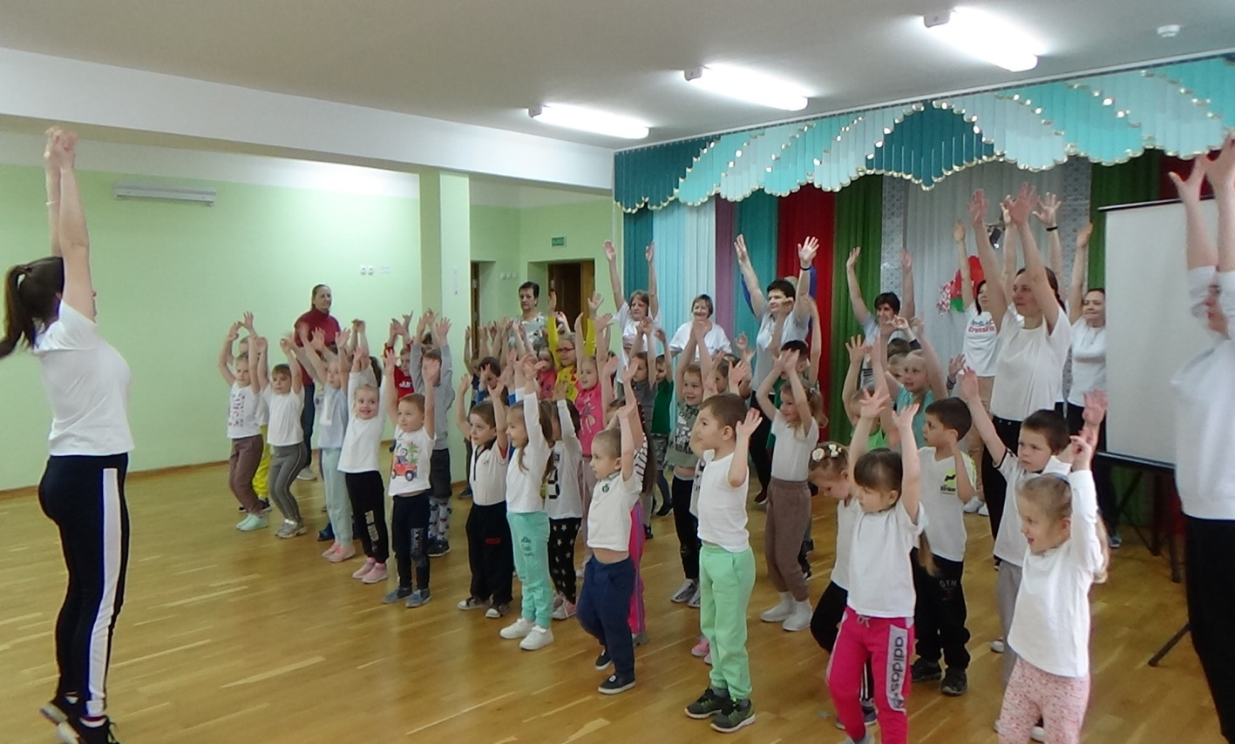
Всемирный день здоровья 7 апреля в Детском саду г.п.Мир всегда отмечается по-особому. В этом году он начался с общей оздоровительной зарядки. И работники, и дети вместе под весёлую бодрую музыку выполняли простой, но эффективный комплекс упражнений для разных групп мышц. Не зря существует выражение «Здоровье в порядке, спасибо зарядке!» Ведь слово «зарядка» несёт определённый смысл и происходит от слова «заряжать». И действительно, зарядка заряжает организм силой и энергией на целый день, готовит к предстоящей работе.

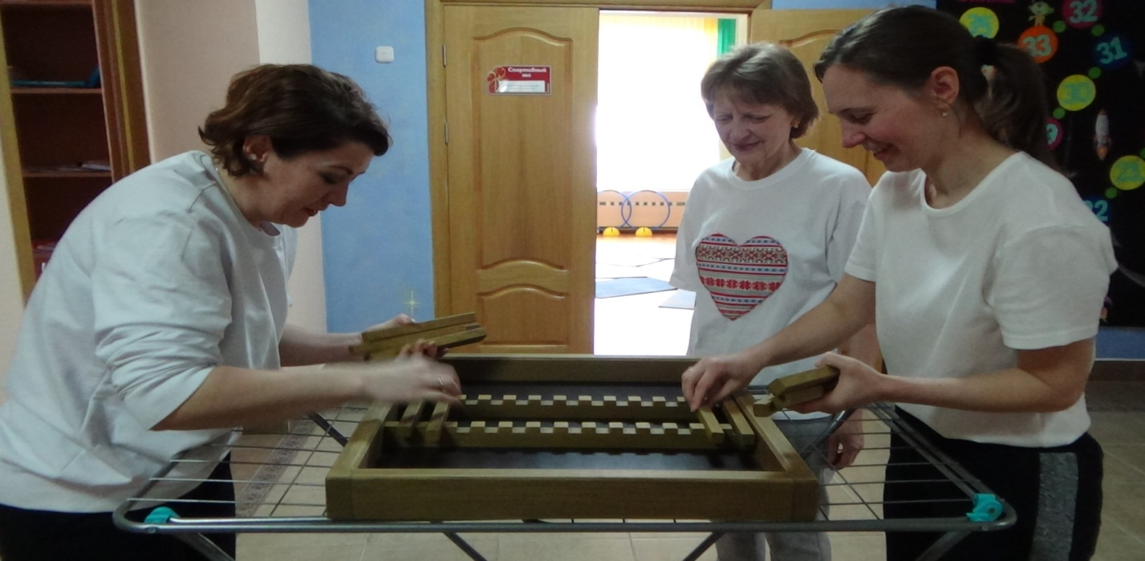

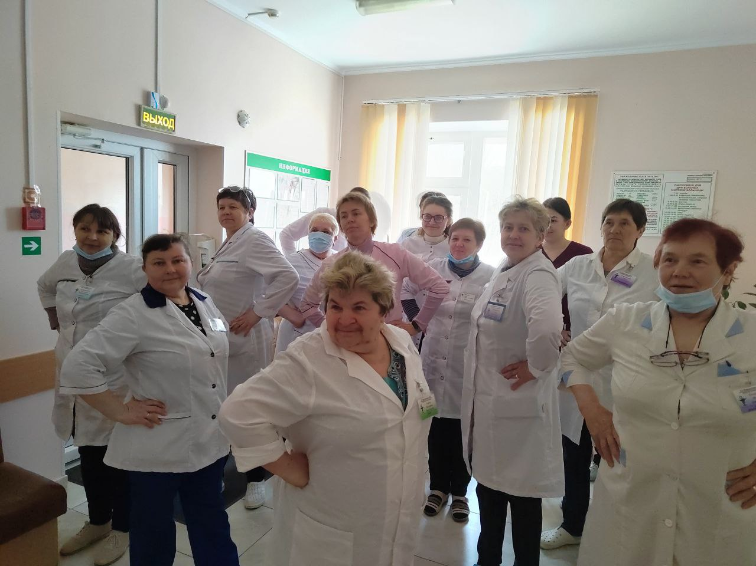

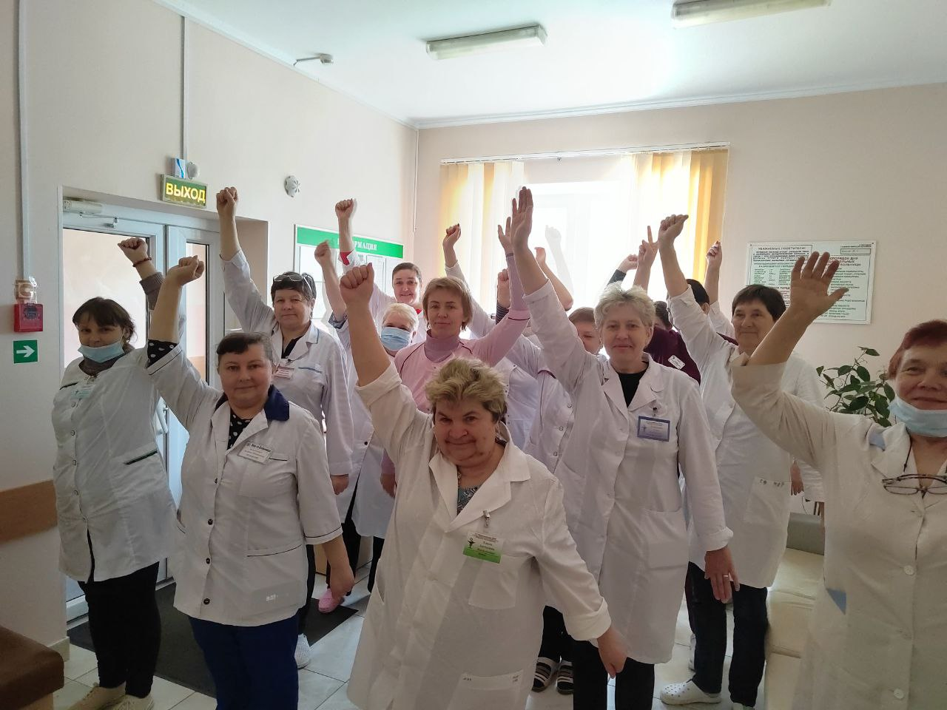
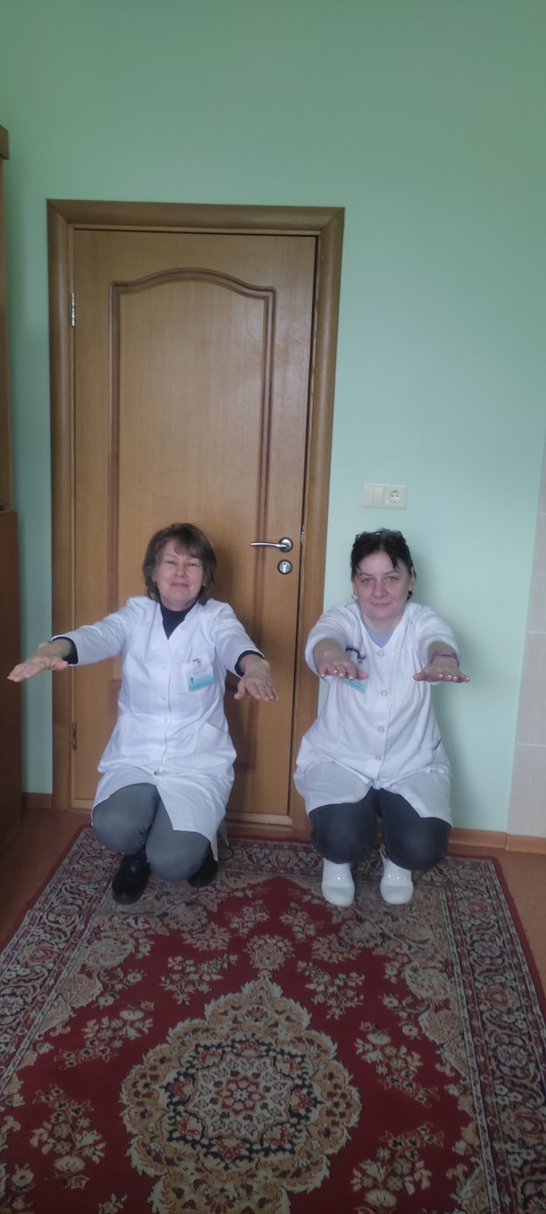
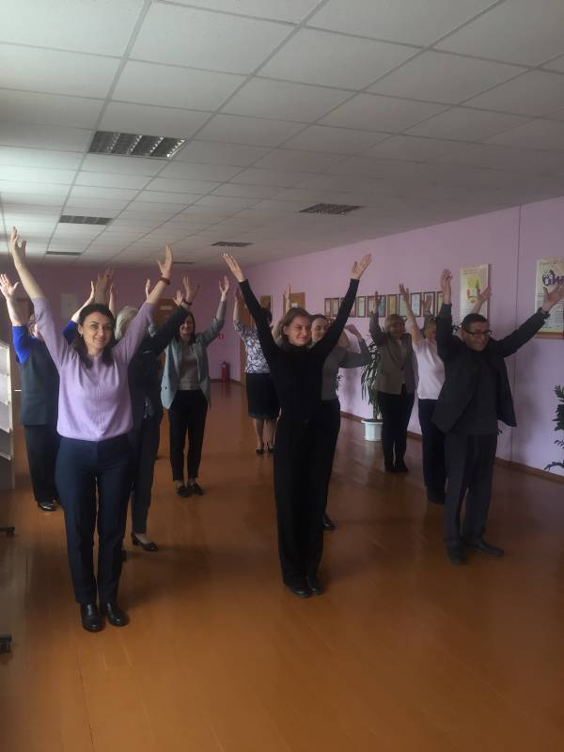

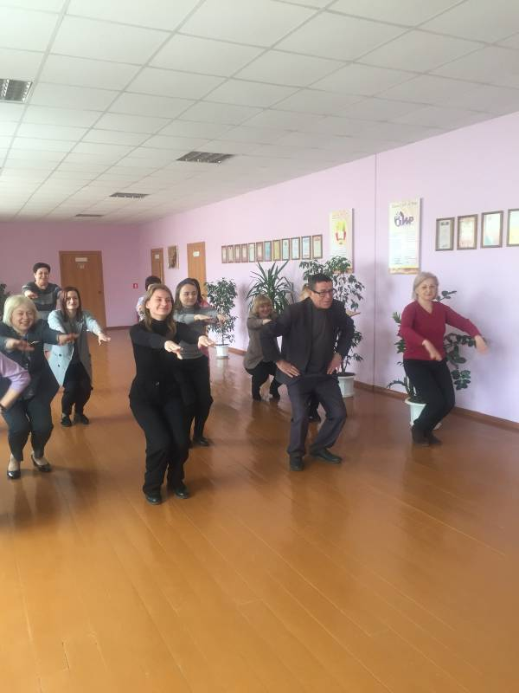

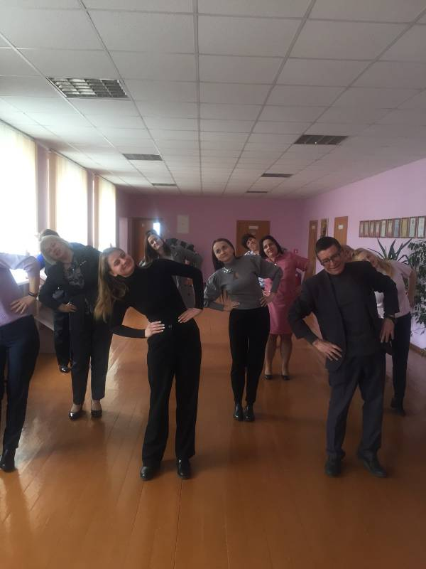

Инструктор-валеолог Кореличского районного ЦГЭ Л.И.Волосевич

